
新聞資料NEWS LETTER
「海洋科技產業創新專區」啟動「臺灣-荷蘭離岸風電產業人才培育合作計畫」打造國際人才種子師資

昨(1/26)由金屬工業研究發展中心、臺大能源研究中心與荷蘭應用科學研究院能源研究中心(TNO, the Netherlands Organisation for applied scientific research)於「海洋科技產業創新專區」辦理「台荷離岸風電人才培育合作計畫」線上啟動研討會。本計畫目標為培養國內風電產業師資，並將於研討會後正式啟動相關種子師資培訓工作，期望為台灣風電產業培育更多優秀且專業之人才。

自107年起，金屬中心在經濟部能源局的指導下推動離岸風電在地產業鏈，藉由與國際風電先驅國家合作，加速國際接軌腳步。由能源局規劃指導，金屬中心執行建置的「海洋科技產業創新專區」已在今年1/11正式啟用。風電專業人才將成為台灣該產業前進國際的重要發展關鍵，金屬中心與台大能源研究中心團隊，歷經近一年的籌備與規劃，正式攜手荷蘭應用科學研究院能源研究中心，研擬「台荷離岸風電人才培育合作計畫」，並於今年正式啟動。該計畫由荷蘭政府補助教育訓練團隊費用，網羅荷蘭應用科學研究院能源研究中心(TNO/ECN)、台夫特大學風能研究中心(TU Delft/DUWIND)和荷蘭國家水文研究院(Deltares)等離岸風電產業界黃金講師陣容，規劃完整系列課程介紹離岸風電產業。第一階段預計培養20位種子師資，要將風場概論、海洋及海床資料調查分析、離岸風電計畫開發、風能數據分析、風機設計、離岸風場施工安裝，以及離岸風場運維等相關技術和知識移轉給台灣，盼彌補台灣發展綠能最急迫的缺口。

台灣目前正積極發展離岸風電，預定2025年要達到5.7GW的政策目標，在整個風機建置過程中預估所需的產業人才將達到7,700人次以上。金屬中心為培育離岸風電產業人才，開設包括GWO、DNV-GL及客製化課程等，以因應前期規劃、施工安裝、營運維護等不同階段的產業需求，並提供完善客製化課程開訓場地以推動離岸風電產業的發展，讓台灣再生能源產業能夠逐漸萌芽。

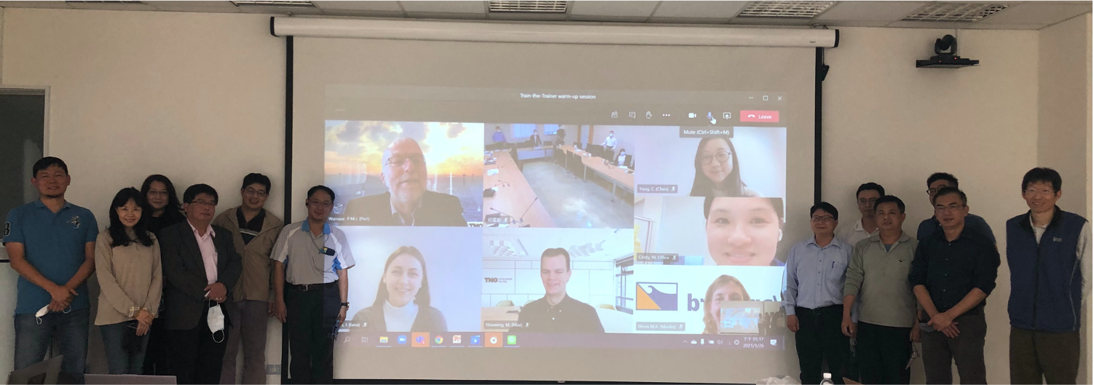
照片:「台荷離岸風電人才培育合作計畫」線上啟動研討會，由金屬中心高雄場 成功大學教授 楊瑞源(左四)、臺大能源研究中心台北場 台灣大學教授江茂雄 (螢幕左上二)與荷蘭應用科學研究院能源研究中心TNO荷蘭場Piet Warnaar (螢幕左上一)主持連線。

